劳动中促成长 实践中育全人
------薛城区凤鸣中学“五育融合下的劳动教育案例”

为贯彻落实《关于全面加强新时代大中小学劳动教育的意见》、山东省教育厅《关于加强中小学生劳动教育开好综合实践活动课程的指导意见》，构建德智体美劳全面培养的教育体系，薛城区凤鸣中学以习近平新时代中国特色社会主义思想为指导，全面贯彻党的教育方针，坚持立德树人，把劳动教育作为素质教育的重要一环纳入人才培养的全过程，积极探索构建劳动教育课程体系，打造劳动教育新格局，开设了“五育融合下的劳动教育课程”。
一、案例背景
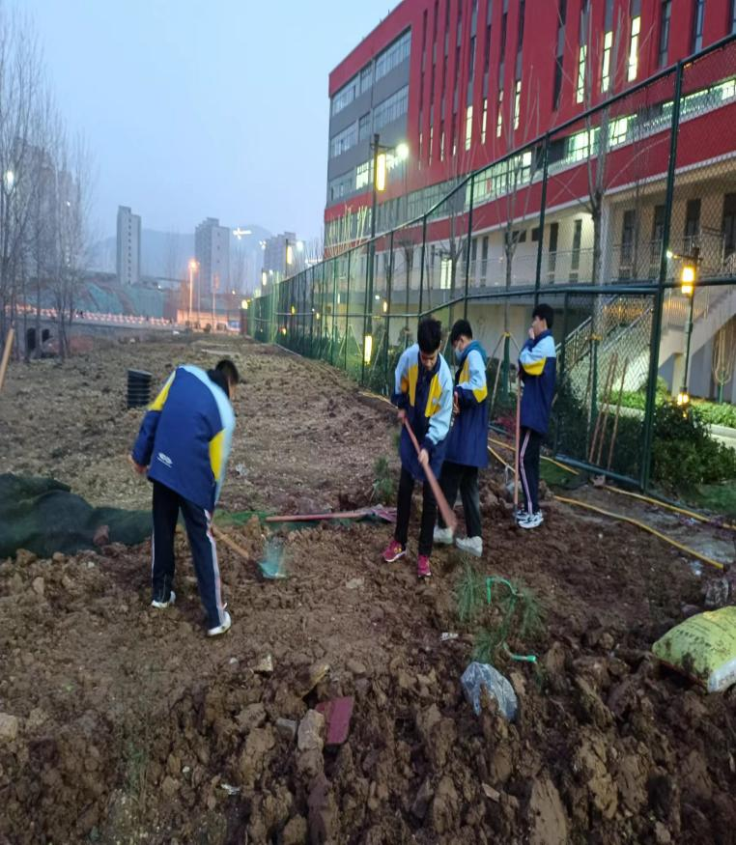
薛城区凤鸣中学位于城乡结合部，大部分学生劳动教育严重缺失，劳动意识淡，劳动实践少，劳动技能低，即使进行劳动也只是单方面的劳作，并没有进行劳动教育，存在着非常突出的“有教育无劳动、有劳动无教育”等问题，为打破劳动教育窘迫，我校将10亩荒地开辟成劳动实践基地，并依托基地生发了丰富多彩的劳动实践活动，开发了多种劳动教育课程。
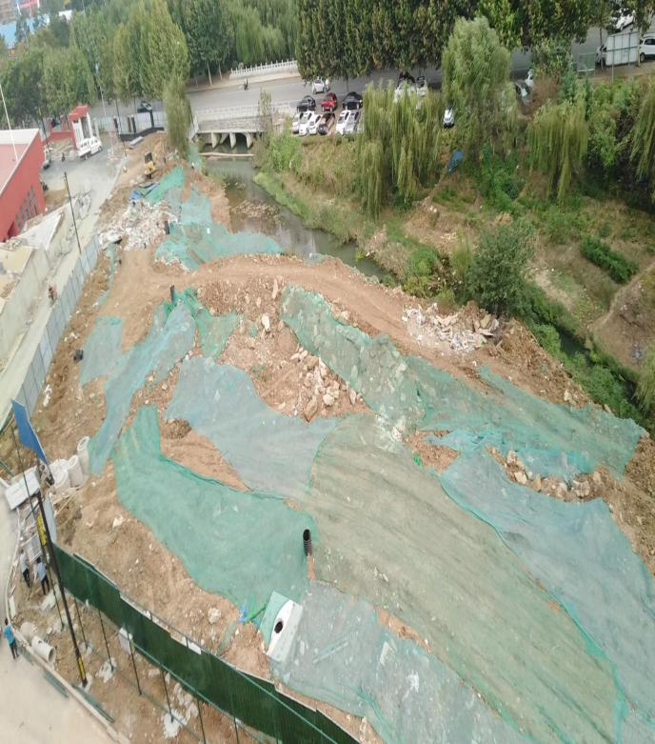

为此，我校整体构建了学校推动、教研牵动、基地行动、家庭互动、社会带动等多主体联动区域推进劳动教育模式。通过构建学校“万物生”劳动实践基地格局、创新劳动教育发展机制、开创多学科融合策略、加强劳动教育课程建设，形成了多元化劳动育人实施方式。
同时，学校不断完善工作机制、强化激励保障，坚持典型引领和示范带动，形成德智体美劳全面培养、课程完善、资源丰富、模式多样、机制健全的劳动教育体系。
- 典型案例
学校认真落实“五育并举”教育方针，积极践行“有教无类，向善向美”教育思想，始终坚持“教育是农业，而不是工业”的育人理念和“一日生活即课程”的课程理念，积极探索全员、全面、全人的“三全教育”，创新性建构“凤悦•420”校本课程体系，打造全时空全方位立体课程，为学生的全面发展和健康成长打好坚实基础。
为此，我们在校园内精心打造了“万物生”农事实践基地暨微型田园、“天天向上”课堂劳动实践基地、“食之美”餐厅劳动实践基地和“爱生活”家社劳动实践基地，让师生、家长和社会上更多的人在劳动教育的熏陶下，体验田园生活，丰富课程资源，提升劳动能力，做好劳动教育与“学科融合”、“课程融合”、“五育融合”、“生活融合”，助推学生全面发展。
（一）“万物生”农事实践园 体验生命的力量
学校将荒地整理打造成农事实践园暨微型田园，取名“万物生”。这里有蔬菜园、农作园、中草药园还有瓜果园，所有师生共同经历种植、浇水、收获等环节。每个班级都有自己的劳动实践区域，学生自己思、自己种、自己收、自己管、自己查（资料）、自己评。种植前精心谋划，种植中用心呵护，种植后开心分享。
1.“春天”播种希望
三月为“播种月”，每年这个月我校总会邀请市区领导或家长朋友，和孩子们一起参加“万物生”农事实践园的开播仪式。每个班级都有自己的实践基地，七年级种的是蔬菜、庄家，八年级种的是中草药，九年级种的桃李。同学们在老师的带领下，拿起铁锨、锄头，提起篮子、水桶，一起种花种菜种希望，种桃、种李、种春风。我们种下的虽然是瓜果蔬菜、小树与花卉，但是我们种下的更是希望与梦想，很多同学在卡片上写下自己的心愿和祝福，祝福自己、祝福他人，祝福学校、祝福祖国。这份礼物是祝福、是心愿、是希望更是成长。
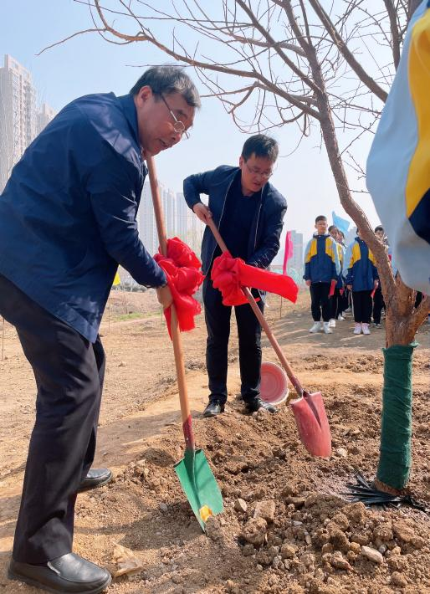
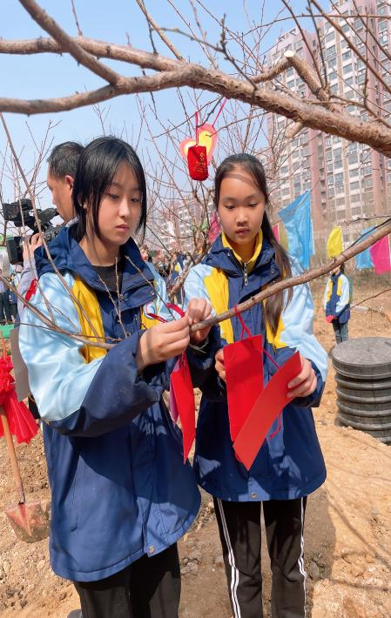
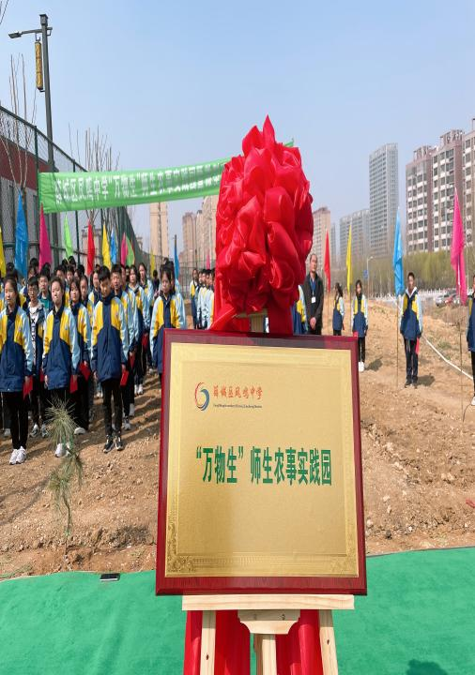

2.“夏天”收获成长
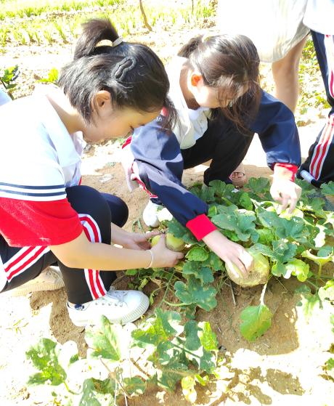
四五六月为“快乐成长月”。学生利用每周一节劳动课的时间到种植园去观察、去记录植物的生长，同时，每周还有两次劳动社团活动，这是申报劳动实践的学生才能到这里来参加的，参加社团活动的学生劳动更加丰富多彩，用铁锨翻地、用锄头除草、用镰刀收割，他们学着使用各种劳动工具，尝试各种劳动实践。
夏天收获的不仅是劳动时的快乐，还有劳动带来的成长。
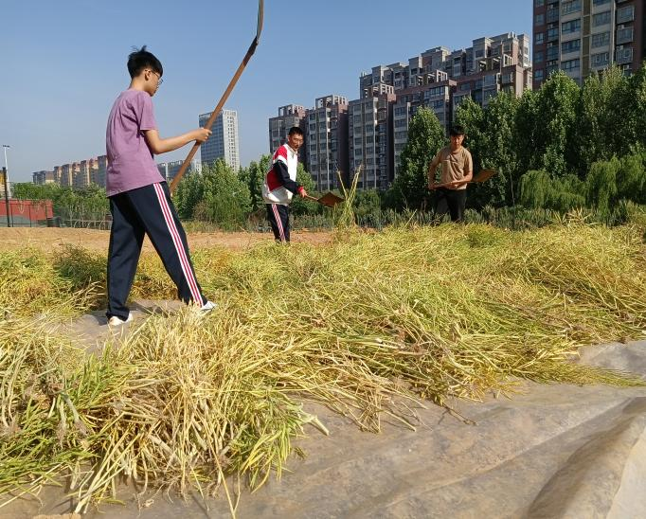
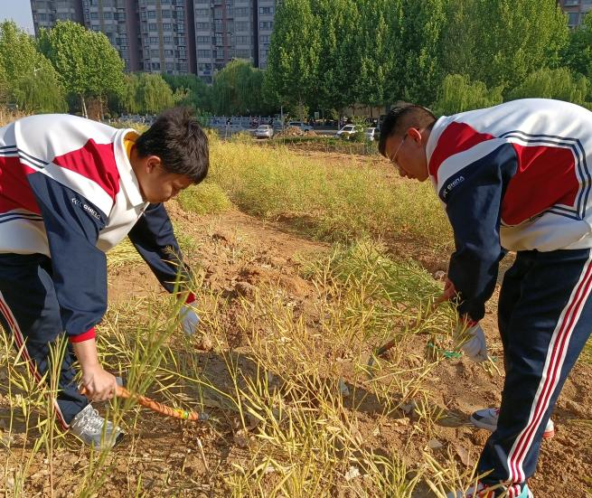

- “秋天”硕果累累
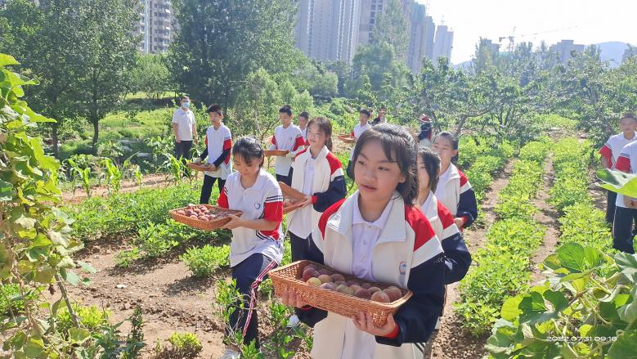
“秋天”是收获的季节，在大家努力下，我们学校的“万物生”种植园已经成为了一座花园，一片果园，一片蔬菜园，一片百草园。这里繁花似锦、果树成林、蔬菜满园、万物生长！孩子们、家长、老师一起来收获，特别是9月份的大丰收活动还荣登了薛城区工委、齐鲁晚报、大众网等等，被多家媒体报道，我们收获的不仅是种植园里劳动的果实，更是校园里劳动的硕果。
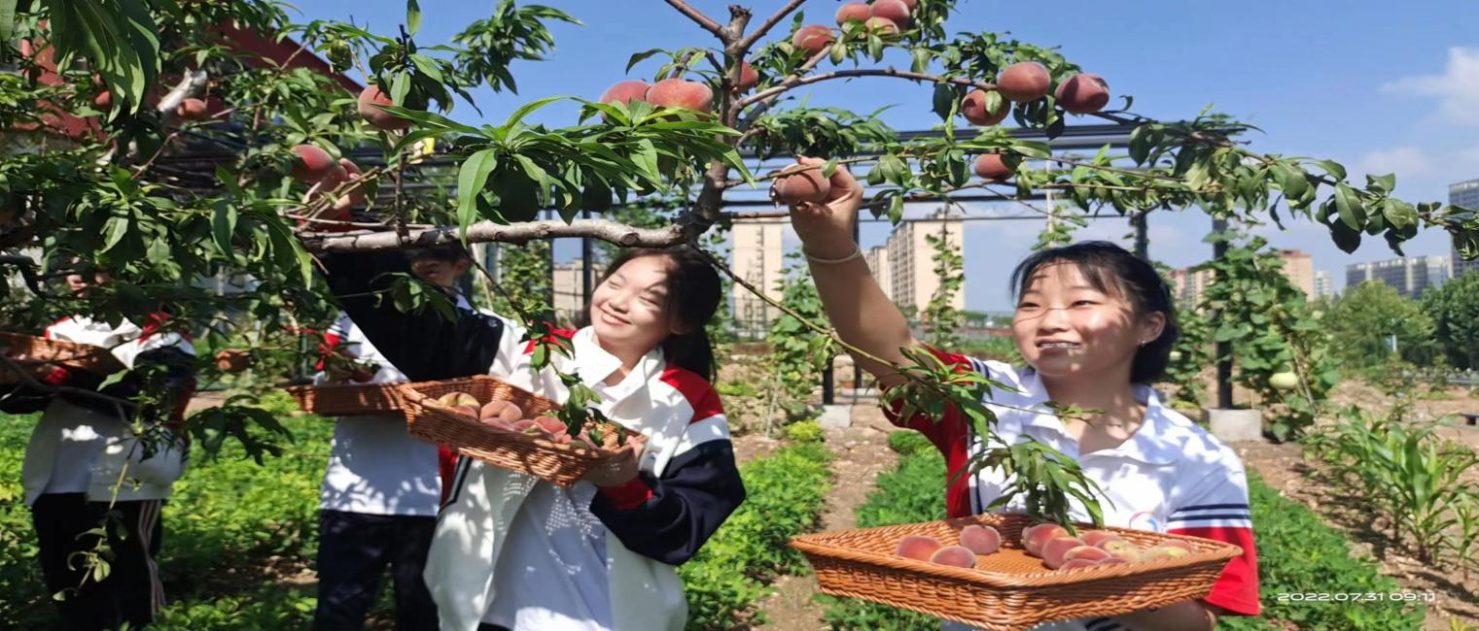

4.“冬天”积聚力量
冬天就是积聚力量的季节。每到冬天孩子们一如既往地来到种植园，按照时令变化整地翻耕、规划全年的播种，让来年的庄稼、水果、蔬菜的种植、管理、收获与分享更有计划，打下良好的基础。同时，孩子们还会在这个季节盘点、反思、分享一年来劳动的得与失，这就是春种夏长秋收冬藏的内涵吧。
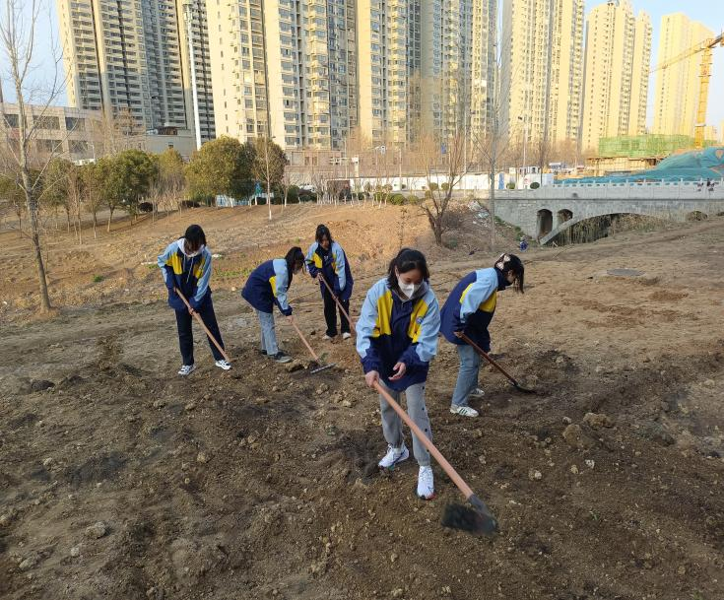
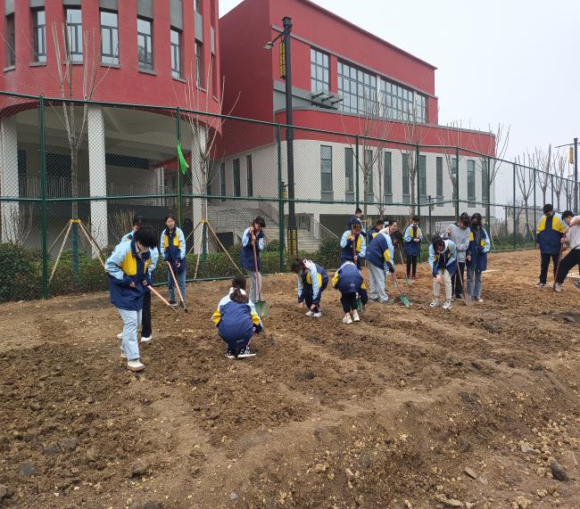

在这里，所有的同学一起见证植物的生长，一起体验生命的力量，一起研究药草的神奇，一起遨游四季的天堂。
- “天天向上”课堂实践基地 成就孩子的梦想
- 劳动课程，专项提升
按照上级要求，依托国家教材和校本教材，学校开足开齐了劳动课程，确保每周不少于一节。为了将劳动教育课真正落到实处，学校切实承担实施劳动教育主体责任，设立劳动教研组，老师们共同制定劳动教育计划，明确劳动教育内容及目标要求，共同研讨如何上好劳动课。我校的一名老师代表学校参加区里劳动优质课荣获一等奖。孩子们更是在劳动教育课中开阔了视野、丰富了知识，也得到了锻炼。

劳动教育课不但使理论知识与实践能力相结合，给学生创造了实践学习的机会，同时也加强了各学科知识之间的联系，使学生的知识结构得到合理的调整，劳动课程让学生和老师都得到了专业提升。
2.学科融合，共创美好
学校鼓励教师挖掘各学科中的劳动教育资源，在学科学习中感受劳动氛围，体验劳动情感，分享劳动收获。同时，学习活动本身，也是不可或缺的劳动资源。
依托每个教室，开展微型种植、养殖，将每口教室都变成“生长”的绿色生态教室。开学初，学生就开始进行种植，分组进行，可以每人种植一盆小植物，也可以几个学生一直种植一盆大一点的植物。地点就在教室的窗台上、书架上，每天，孩子们要给植物浇水，同时还要记录植物的生长变化，可以写在日记里，与语文学科进行结合，生物课上老师会让大家一起根据植物探究生命的成长奥秘。劳动教育可以与多种学科融合，激发了学生的学习热情，同时也调动了学生对劳动的热爱。
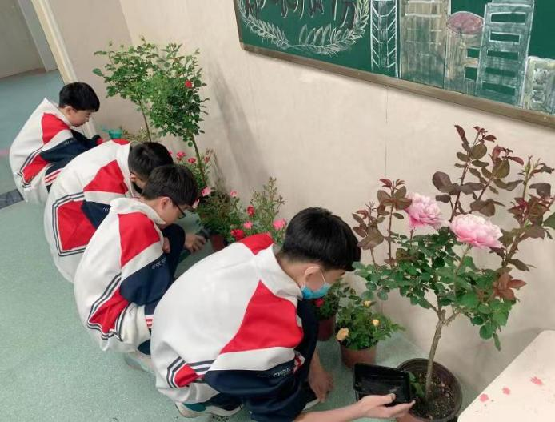
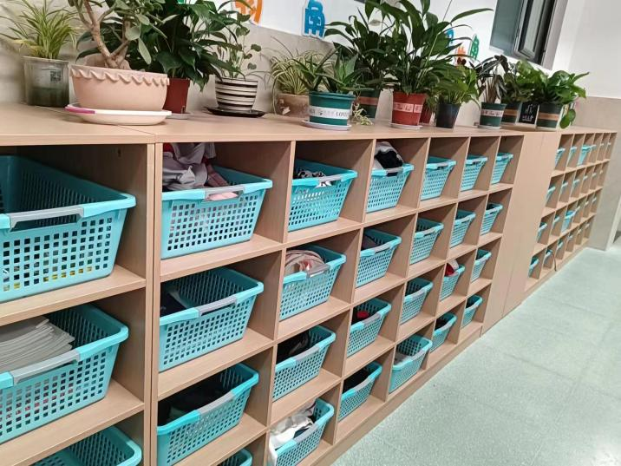

3.班级劳动，寓教于乐
为切实开展好校内劳动，进一步提高学生的集体荣誉感，增强学生的劳动意识，学校通过划片包干、建立学生值日制度等方式，让学生参与到劳动之中。班主任带领学生建立值日考核制度，做到教室卫生人人有任务，人人都劳动，每周评出“劳动之星”，做到每周一小节，每月一大结。帮助学生获得劳动的快乐，提高劳动的兴趣，点燃劳动的热情。
劳动教育开阔了学生的视野，增长了学生的见识，发展了学生的智力，完善了学生的知识结构，把学生培养成社会主义建设的新型人才。
（三）“食之美”餐厅食育课 传承中国的美德
一直以来，很多学校为了在就餐时给学生节省时间，往往都是先由餐厅工作人员将饭菜打好放到桌上，学生到了餐厅直接坐下就吃，吃完再回教室学习。这样做的优点，虽然是节约了时间，但是却没有在学生就餐过程中让他们接受“食育”教育。
针对这一问题，我校在新餐厅启用后，为让学生能保持健康生活劳动能力、拥有感恩之心，接受到受益终身的教育，专门开设了“食育”课程和餐厅里的劳动实践课，努力让学校的每一餐都成为一节生动的“食育课”，用心组织每一次劳动实践活动，让每一次活动都成为终身难忘的课程。
- 让餐厅成为最好的食育课堂
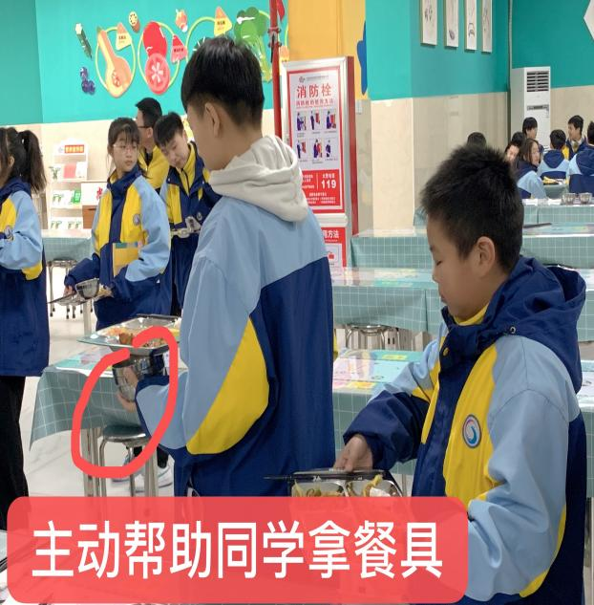
食育课具体分为八个环节，分别为：餐前净手、整队行进、有序入厅、排队取餐、餐前感恩、安静就餐、合作整理、餐后散步，这八个环节从餐前准备到餐后散步，从规则意识的培养到感恩教育的渗透，每一个环节都体现了“食育”课程对学生的教育意义。如今，每天一放学，学生们会排着整齐的队伍有序进入餐厅。而后，他们要自己取餐盘、排队打餐，打完餐后也没有立即坐下就吃，而是等本班的同学全都坐好后，再开始餐前“感恩诵”，最后才可进餐。
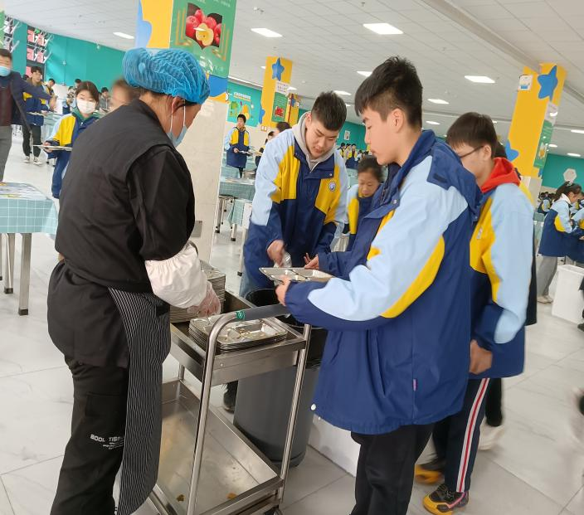
学校的餐前感恩，不仅让学生懂得了食物的来之不易，而且有利于培养学生的责任心。在完成就餐后，学生们会主动将餐桌收拾干净，并将餐具整理好放到餐箱里，既培养了学生自己的事情自己做的习惯，又提升了他们的综合能力，劳动教育、感恩教育、规则教育尽含其中。
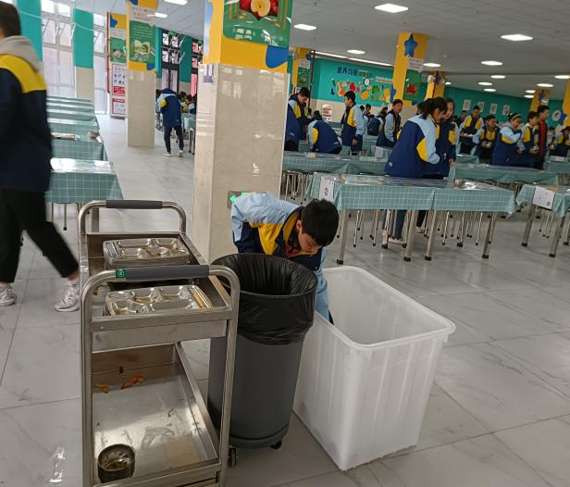

餐厅就是“食育”教育最好的课堂，珍惜一菜一粟、爱惜一碗一箸、践行光盘行动、必怀感恩之心，这些都是“食育”教育给予孩子的美好品质，也是对中国优秀传统文化的弘扬和传承。
- 让餐厅成为最好的劳动阵地
每一学期学校都会利用餐厅这一阵地，开展各种各样的劳动创意实践活动，如：
我是美食家大赛。学生自愿报名参加，然后上报自己愿意做的菜品，提前列好菜单，学生自备食材，也可向学校申请由学校准备，然后报名的学生统一到厨房展示厨艺，做好的菜由每班的评委投票，得票最高的将是本届的美食家。这项活动得到很多人的喜爱，但是，每期参与的人数有限，最受欢迎的还是人人都能参与的巧手活动。
每次端午节、春节前后学校都会组织全校师生包粽子、包饺子。比如今年的端午节，全校师生就来了一场包粽子大赛。老师们同台竞技，她们那双用来传播智慧的手，端午节当天却用来制造甜蜜。参赛教师们凝神屏息，指尖飞舞，卷叶、填米、折叠、缠扎，一系列动作行云流水，一气呵成。刹那间，一只只通体碧绿的粽子出现在竹筐里，煞是诱人。孩子们自发成为老师们的拉拉队，响亮的加油声此起彼伏。“粽在参与•乐在其中”环节，全体师生一起动手包粽子，大家互帮互助，餐厅成了劳动技能大赛的主场，更成了师生欢乐的海洋，最后的战果整整齐齐摆放在展台上，看起来是那么丰硕，那么可观。晚餐期间，同学们吃到了自己包的粽子，那感觉，那香浓，果然是与众不同，与寻常不一样！
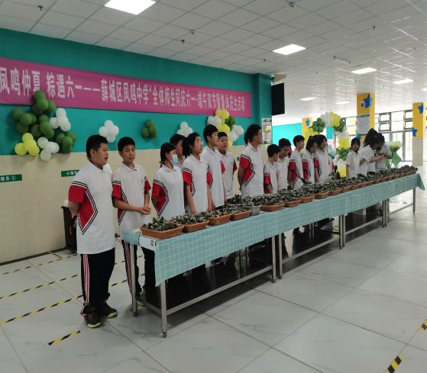
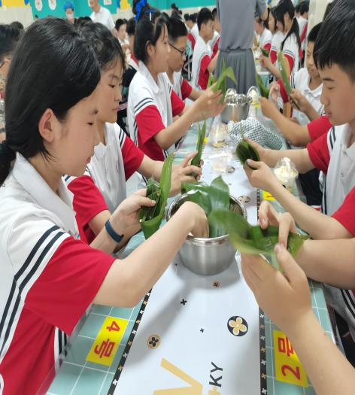
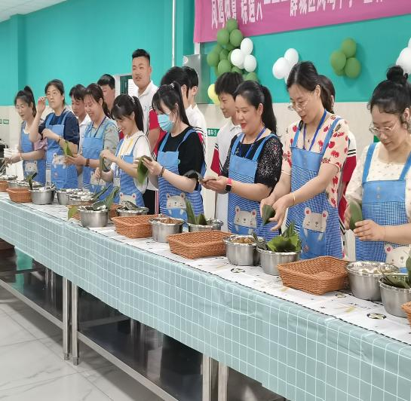
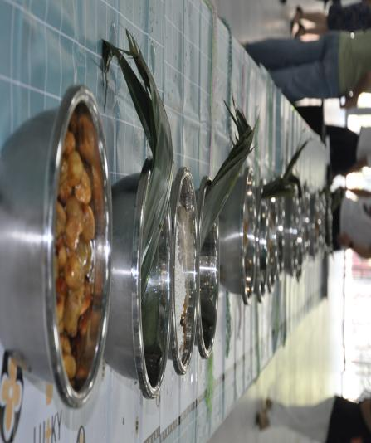
这就是劳动的意义，这更是劳动的甜蜜。就如马克思所说：“劳动创造了美。”劳动的美学价值不但体现在劳动的成果上，更体现在劳动的过程中。只有积极、热情地参加实际劳动的人，才能真正体验到劳动的美感和劳动的欢乐。劳动教育不仅能使学生增长知识，增强才干，同时还陶冶了他们的情操，净化了他们的心灵，美化了他们的生活。
（四）“爱生活”家校社实践区 创造劳动的辉煌
教育离不开学校，但教育不能仅仅只依靠学校，特别是劳动教育，是一种开放性全方位的教育，要突出学校、家庭、社会交互性教育影响，家校社合作实践才能不断推动劳动教育的良性发展。学校基于家庭和社区丰富的劳动资源，适度整合，有效组织，让家庭和社区成为学生劳动实践活动的重要场所。
- 家校共管劳动教育
- 充分利用学校建设，提供校内劳动实践体验。
在学校很多设施的创建中，都体现了学生当家做主的地位，特别是劳动的参与，学生从未缺席，如：“创建图书馆 服务你我他”活动，让学生和家长参与图书馆的建设、图书的分类和上架技能，深度了解图书馆工作的流程，体验图书管理员工作过程，从而让学生在各种实践活动中，体验劳动的情趣、乐趣、志趣，助推劳动教育的实施，同时让学生感受到和家长一起共建学校图书馆的意义和美好。
- 合理规划家庭劳动资源，指导参加居家劳动活动。
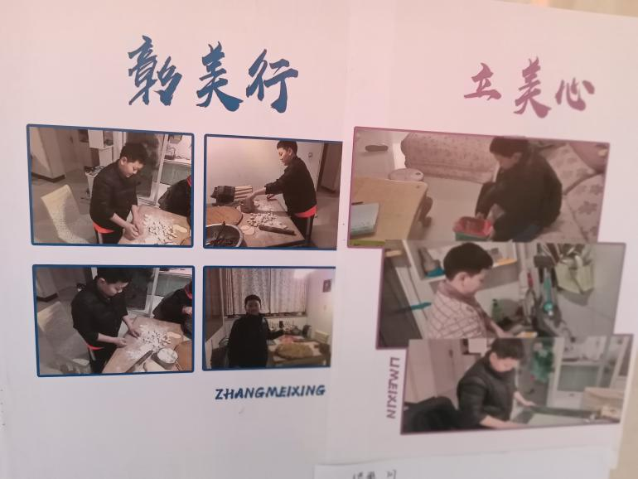
节假日，依托家庭资源，学校会规划指导学生居家的洗漱、穿衣、家务、内务、烹饪、手工、插花、拼图等生活劳动，学习生活技能，然后在家庭和值日时应用，知行统一，学以致用。学校定期组织“生活技能大比拼”等，学生都成了生活自理的能手。假期归来，学生会将自己的劳动过程绘制成了一本本美丽的画册，然后张贴在走廊的墙上进行展览，劳动实践活动的展区成了校园里一道靓丽的风景线。
- 家校社合作视觉下的劳动教育
学校积极与驻地周边的新城文体中心、枣庄新城排供水有限公司、北京中医药大学枣庄医院、龙潭公园、尚品尚、随缘阁、漫谷公益书屋等单位联系，充分借用他们的资源，定期到相应场所参加体验、服务、公益劳动等主题活动，引导学生从小热爱劳动，更热衷于公益劳动。
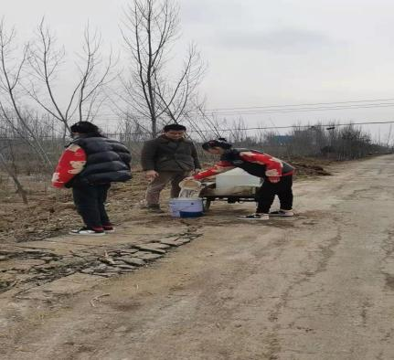
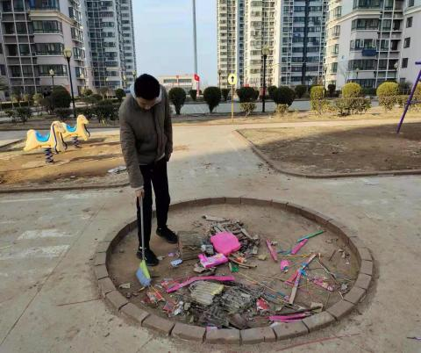
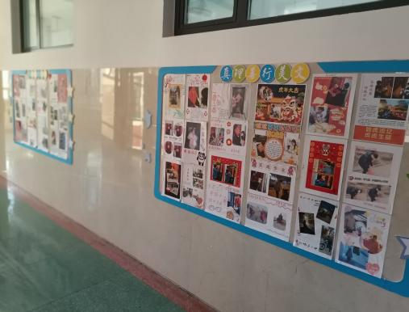

3.研发了多维度素养导向评价体系。
聚焦学生的劳动观念、劳动精神、劳动技能、劳动品质，形成了初中学生劳动素养的评价体系，建设了“线上+线下”“校内+校外”的评价机制。
将劳动素养纳入学生综合素质评价体系，研究制定评价指标，注重过程与结果评价相结合，建立公示、审核制度，确保记录真实可靠。对各级各类学校劳动教育开展情况进行评价，评价内容涵盖开齐开足劳动课、学生参与劳动活动和掌握劳动技能等情况，每年有针对性地学会1至2项生活技能，学校定期开展劳动技能和成果展示、劳动竞赛等活动。把劳动素养评价结果作为衡量学生全面发展的重要内容和评优评先、毕业升学的重要参考或依据。
培养学生在学习和掌握劳动基本劳动知识、技能的过程中，能深刻领悟劳动的意义价值，深刻领会“幸福是奋斗出来的”时代内涵与意义，继承中华民族勤俭节约的优良传统和弘扬开拓创新、砥砺奋进的新时代精神。
经过探索实践，成果实施在促进学生劳动素养提升、促进学生劳动育人的系统深化方面发挥了重要作用，并取得了一定的成绩。学校编写了五育融合下的劳动教育校本课程，学校被评为枣庄市中医药文化进校园试点学校，全省劳动实践基地。
如今的校园已经成为“生态自然，生长自由”的万物生乐园，教室里是多种学科有效融合的“成长”基地，餐厅更是实施“食育”的最好课堂，每一个生命都在这里快乐绽放，五“育”并举，立德树人在这里落地生根，并得到真正的落实。
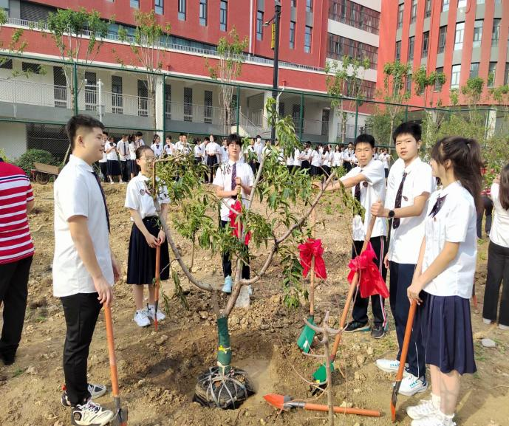
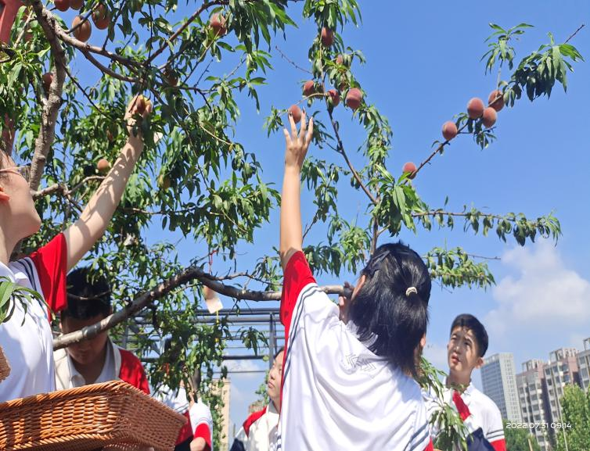

习近平总书记说得很好，劳可以树德，可以增智，可以强体，可以育美。学校充分挖掘综合育人功能，开辟场地，创新形式，为学生建构了一个向善、向上、向美的新载体，新的学习领域，给了学生新的体验、新的感悟、新的成长。育人资源无处不在，我们相信，以坚持“立德树人”和践行“社会主义核心价值观”为目的，服务学生，因地制宜，合理开发育人资源，有效把握课程内容与资源贴近学生、贴近生活，实现课程开放性构建，一定能实现润物无声的育人目的。

